**BÁO CÁO BT 1**

**Họ tên : Võ Huỳnh Đan**

Lớp: **09HCA**  
**MSSV : 0941037**

1. **Hệ phân lớp xây dựng**

**Dựa trên định lý Bayes, luật ra quyết định là Luật 1: chọn w1 nếu P(w1|x) > P(w2|x) .**

Tiêu chí : Tập mẫu nhỏ

Lớp forge, hàm số gforge(**x**) = P(forge|**x**) = $\frac{p\left(x | forge \right)P(forge)}{p(x)}$

Lớp genuine, hàm số ggenuine(**x**) = P(genuine|**x**) = $\frac{p\left(x | genuine \right)P(genuine)}{p(x)}$

Do mẫu số của 2 hàm đều là p(x), do đó, việc bỏ p(x) đi không ảnh hưởng đến kết quả so sánh

Tính gforge(**x**), và genuine(**x**).

Rồi so sánh 2 giá trị này với nhau. Nếu gforge(**x**) > ggenuine(**x**) thì w = forge, ngược lại thì w = genuine.

**Luật ra quyết định: chọn w1 nếu P(w1|x) > P(w2|x) và ngược lại.**

1. **Scatter plot matrix**

**Scatter plot matrix cho tập forge**

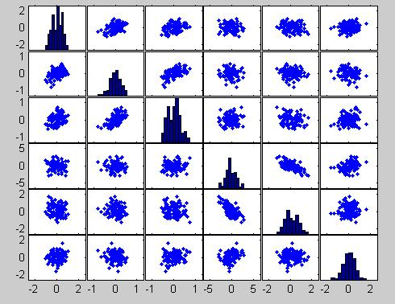

**Scatter plot matrix cho tập genuine**

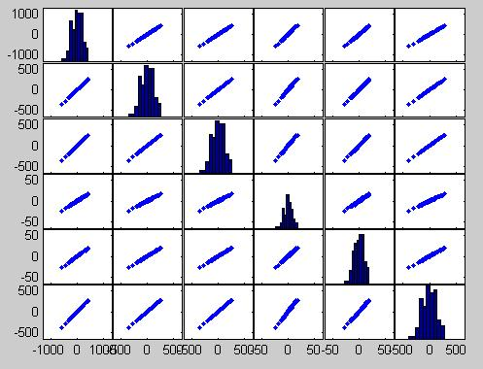

Bằng phương pháp này rất khó phận biệt khi tập mẫu lớn và phương sai lớn

1. **Phương pháp Parallel coordinates**

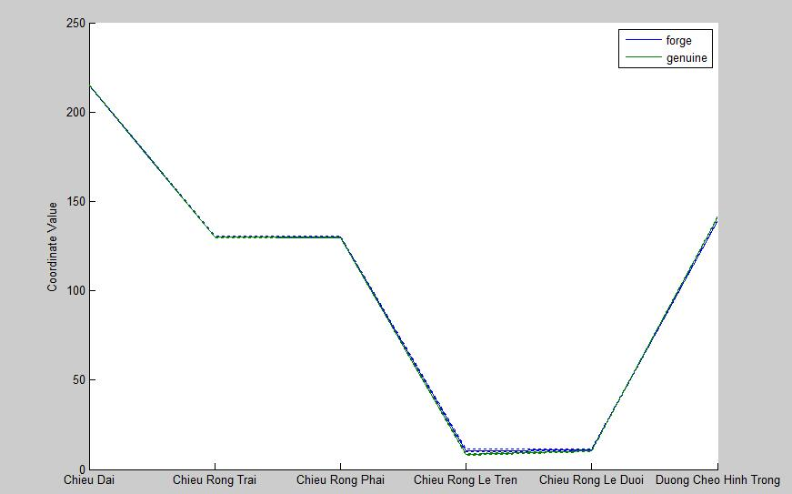

Bằng trực quan ta thấy được tiền thật với tiền giả khác nhau ở 1 chút chiều rộng trái, nhiều ở chiều rộng lề trên và 1 ít ở đường chéo, do đó cách phân biệt tốt nhất dựa vào chiều rộng lề trên.

1. **Báo cáo sơ lược về chương trình**
2. **Ý nghĩa tham số p1 => pn**

p1 = mu_forge : trung bình mẫu theo D_forge.  
p2 = mu_genuine : trung bình mẫu theo D_genuine  
p3 = sig_forge: Phương sai mẫu theo D_forge

p4 = sig_genuine: Phương sai mẫu theo D_genuine

p5 = P_forge : xác suất tiền định của lớp forge

p6 = P_genuine : xác suất tiền định của lớp genuine

1. **Tỷ lệ phân loại đúng :** 0.995%